Resumen 1 – Programación avanzada 2
Recomiendo que se practique más que la teoría
Resumen 1 – Programación avanzada 2 1
Introducción a .NET CORE 2
Características de .NET 3
.NET Framework (.NET FW) 3
Donde se instala el .NET FW (FrameWork) 3
Plataforma de Ejecución intermedia 4
CLR 4
MSIL 4
.Net Core vs .Net Framework 5
.NET “X” 5
ASP .NET 6
Páginas Web 6
Componentes 7
Code-Behind 7
Codigo “Mixto” 7
Controles de servidor 8
Tipos de Controles de Servidor 9
PostBack 9
Ciclo de vida de una Página ASP.NET 10
User Controls 11
Master Pages 11
Validaciones de controles ASP.NET 12
Las validaciones más comunes 13
Propiedades comunes 13
Validación de la pagina 13
Pasaje de Datos 14
QueryString (GET) 14
Request.Form (POST) 14
Variables de Sesión 14
Variables de Aplicación 15
ViewState 15
Cookies 15
Entity Framework (EF) 15
Enfoques de desarrollo 16
Database First 16
Model First 16
Code First 16
LINQ 16
Carga de datos 17
Ciclo de vida de entidades 17
CRUD 18
SOLID 18
Otros principios de desarrollo 21
Cosas de Exámenes 22
Examen 1 22
Otro examen Alerta: ¡¡Es de una materia similar!! 24

Introducción a .NET CORE
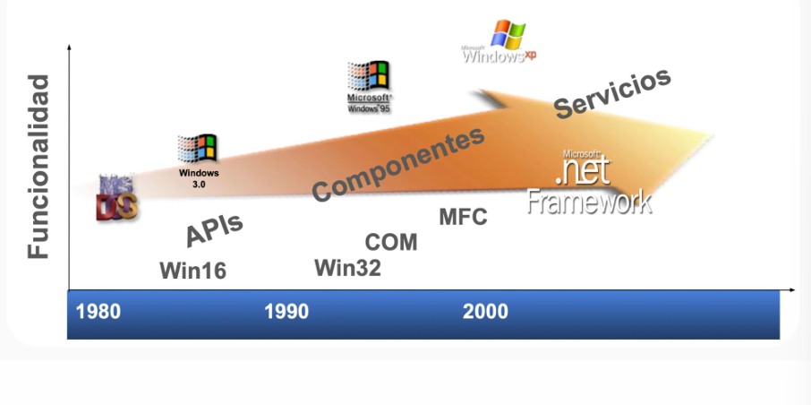
.NET NO
- .NET no es un Sistema Operativo
- .NET no es un Lenguaje de Programación
- .NET no es un Entorno de Desarrollo
- .NET no es un Servidor de Aplicaciones
- .NET no es un producto empaquetado que se pueda comprar como tal
.NET SI
Plataforma de Desarrollo compuesta de:
- Entorno de Ejecución (Runtime)
- Bibliotecas de Funcionalidad (Class Library)
- Lenguajes de Programación
- Compiladores
- Herramientas de Desarrollo (IDE & Tools)
- Guías de Arquitectura

Características de .NET
- Plataforma de ejecución intermedia
- POO
- Multilenguaje
- Plataforma Empresarial de Misión Critica
- Modelo de Programación único para aplicaciones y hardware
- Integraciones fáciles con otras de Microsoft
- Gestión automática de memoria
- Maneja Excepciones
- Fuertemente tipado
- Cero impactos
- Múltiples herramientas para desarrollador

.NET Framework (.NET FW)
Paquete fundamental para .NET, con Runtime y Class Library
Variables:
- .Net Framework Redistributable Package
- .Net Framework SDK
- .NET Compact Framework
Destacado por defecto en Windows 2003 Server

Donde se instala el .NET FW (FrameWork)
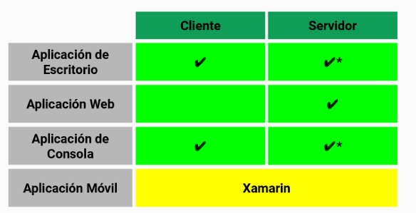

Plataforma de Ejecución intermedia
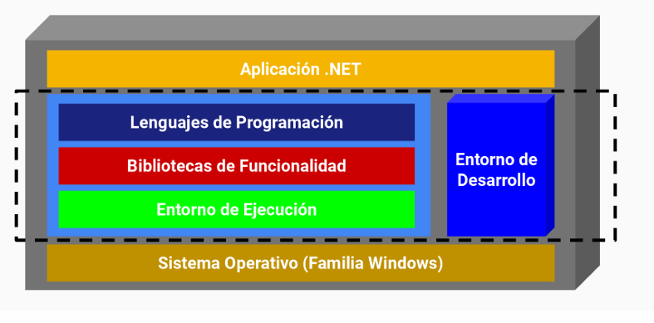

CLR
CLR (Common Lenguage Runtime) es el motor de ejecución (Runtime) de .NET. Compila al momento, con memoria automática, con gestión de errores, assembly y seguridad
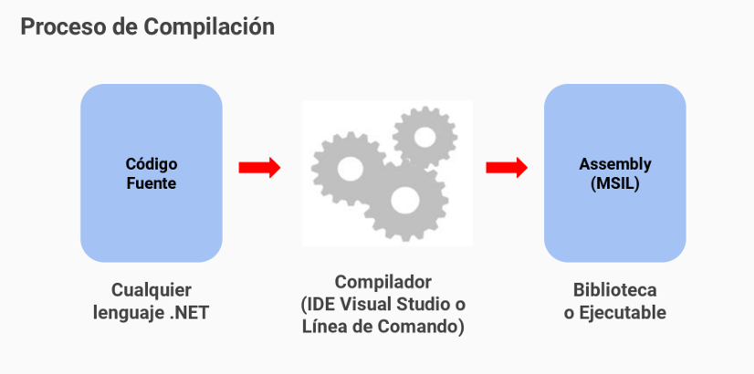

MSIL
MSIL (Microsoft Intermediate Lenguage), es un lenguaje intermedio que compila el código .NET antes de pasarlo a código maquina
Ejemplo:
- Codigo fuente en C#
Console.WriteLine("Hola mundo");
- Compila ese código a MSIL, dentro del .exe o .dll
- Ejecuta con CLR para traducir el MSIL y adaptarlo

.Net Core vs .Net Framework
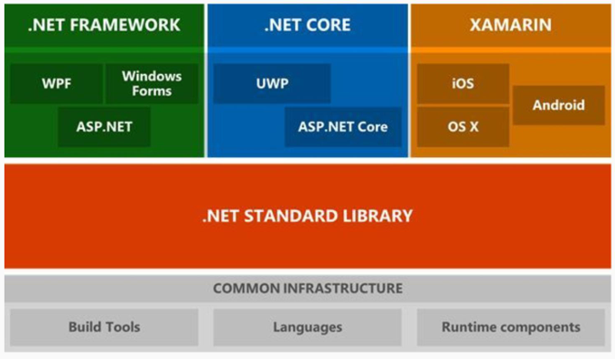

.NET “X”
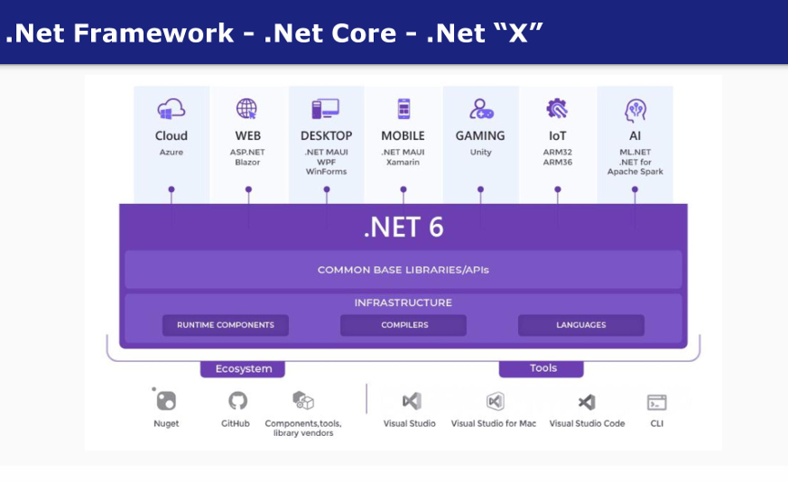

ASP .NET
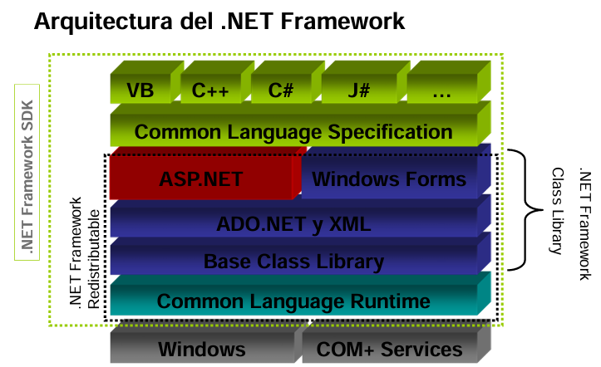
ASP .NET es un Framework de desarrollo web de Microsoft, creando aplicaciones WEB, APIs Rest, Servicios y sitios dinámicos con C# o VB.NET

Páginas Web
Estos sitios web son conjuntos de paginas que van por protocolo HTTP de un servidor a cliente, y viceversa
HTTP esta basado en texto y transmitido por conexión TCP. Entre el Request (Consulta del cliente) y la Response (Respuesta del servidor)
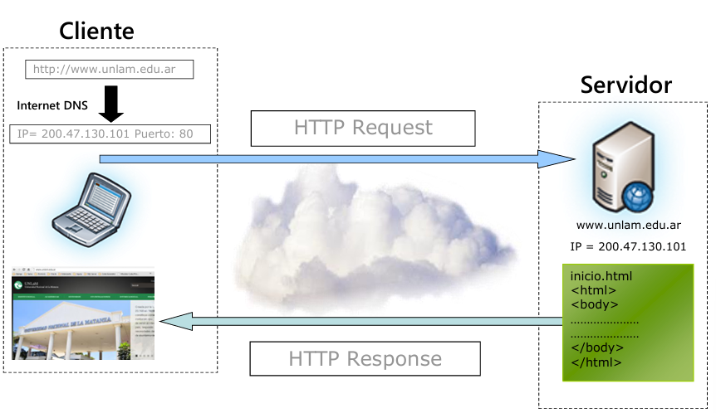
El IIS (Internet Information Server), es un servidor Web de Microsoft que corre plataformas Windows. Tiene: FTP, SMTP, NNTP y HTTP/HTTPs. Este es fundamental para WebForm de ASP.NET. En este WebForm se puede usar cualquier lenguaje .Net para crear sitios o aplicaciones, MVC, entre otras

Componentes
- WebForms, con extensiones .aspx
- Code-Behind / Code-File
  - Se usan clases parciales para vincularse a su aspx
  - Son archivos asociados al .aspx, tienen código del lado del servidor en .cs o .vb
- Archivos de configuracion en XML
  - Un archivo Web.Config por aplicación y un archivo Machine.Config por servidor
- Directorio BIN, el que contiene el assembly, como en .dll
- Global.asax, eventos a nivel de aplicación total
- Enlaces a Servicios, para enviar y recibir datos del Servicio Web

Code-Behind
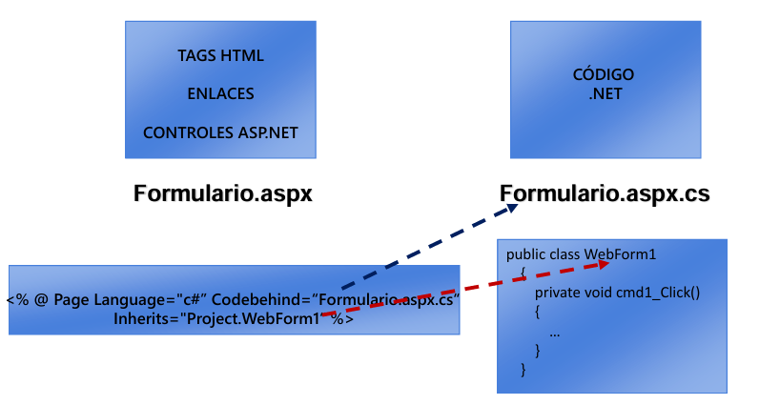

Codigo “Mixto”
Cuando se agrega código C# al aspx, es entre <% %>
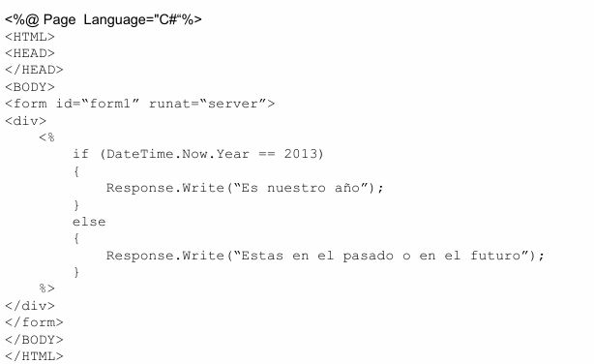

Controles de servidor
Por default, lo HTML no accede al código de servidor, hay que agregar runat=”server” y su id para que el controlador lo tome
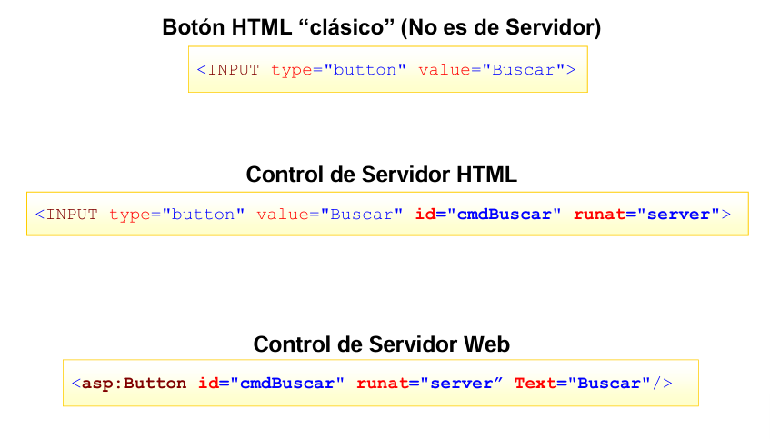

Tipos de Controles de Servidor
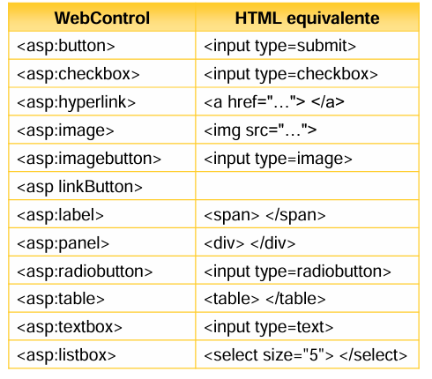
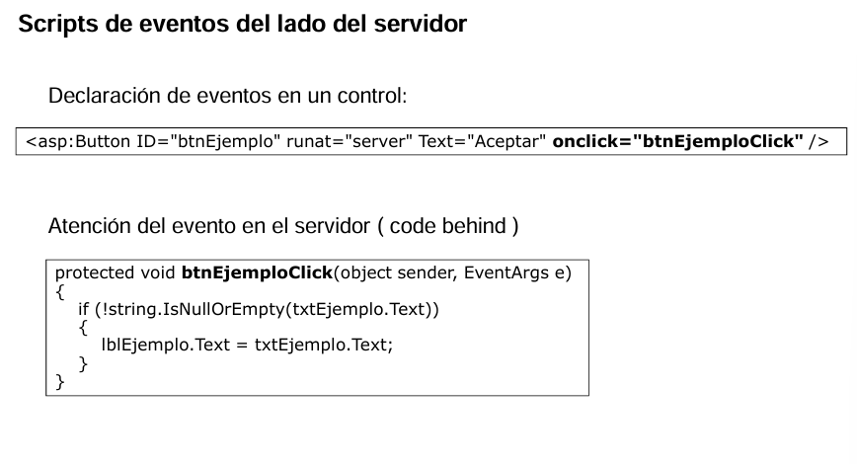

PostBack
Mecanismo de recarga de una pagina a partir de una ejecución del lado del cliente. Básicamente, cuando la página envía datos al servidor, este los procesa y devuelve una nueva versión de la página recargada con los resultados actualizados

Ciclo de vida de una Página ASP.NET
- Solicita la Pagina
- Inicia, se instancian los objetos con contexto Request y Response
  - Se crean los controles de los .aspx
  - Ve si es PostBack o No
- Inicia Objetos
  - Configura estados, dispara el init(), con cada evento
  - Aplica la Master Page y Temas de la pagina
- Carga View State
  - Carga los estados de controladores y valores del View State
  - Procesa datos post
  - Carga valores en los objetos
  - Carga de la pagina
- Se dispara Page_Load()
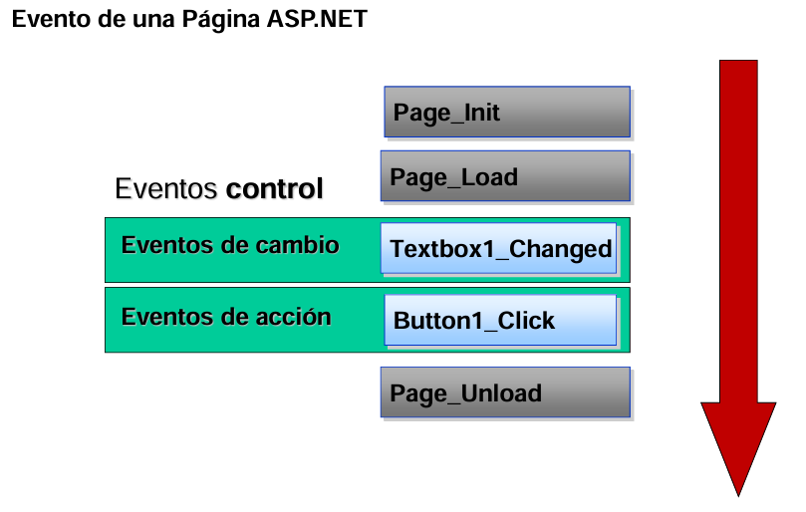
Lo importante:
- Eventos PostBack, se ejecuta lógica de negocio y acceso a datos
- Grabar ViewState, guardando estados de controles
- Render, el lenguaje de marcas (html,xml, etc)
- UnLoad, controles hijos descargados, empieza a destruir todos los objetos en el ciclo de vida de esa pagina

User Controls
Simplifican reutilización de código e Interfaz de Usuario dentro de una aplicación Web
Un User control es un Web Server control definidio por usuario con extensión ascx
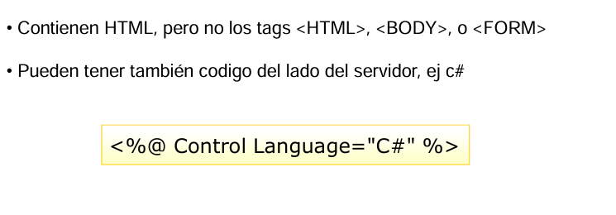
Se usa para reutilizar interfaz de usuario y código
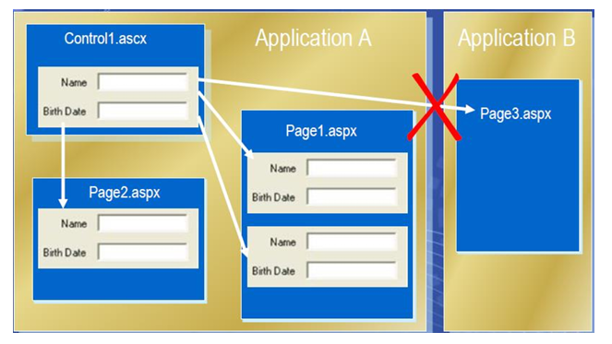

Master Pages
Es una plantilla base para una estructura común en todas las paginas del sitio web
Algunas pueden ser: Cabecera, menú, pie de pagina, Scripts o estilos comunes
Tiene extensión .master, tiene HTML, controles ASP.NET y código. Se puede cambiar la Master page en el evento PreInit()
Acceso entre paginas
Teniendo la .master con el ASP:ContentPlaceHolder con Id correspondiente…
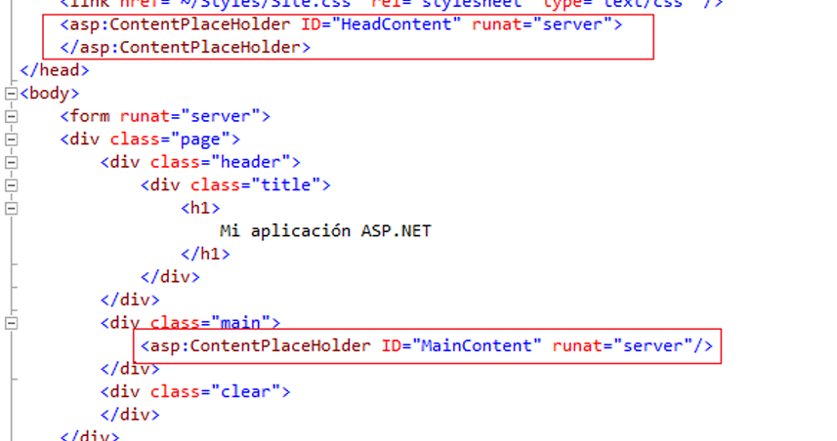
Una Content Page puede tener propiedades de su Master Page asi
<%@ MasterType VirtualPath="~/Site.master" %>
Master.PieDePagina = "Desarrollado por Len";
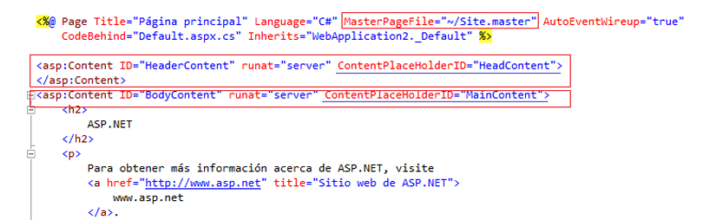

Validaciones de controles ASP.NET
Esto es para validaciones ante fallos, siendo más robusta
Ejemplos:
- Campos obligatorios
- Contraseñas distintas
- Formatos incorrectos
Los controles de validación del lado del servidor (runat=”server”) se agregan al formulario como cualquier otro control. Se pueden aplicar uno o varios validadores sobre el mismo campo, siendo invisibles, pero manejando errores

Las validaciones más comunes
Control | Función principal
RequiredFieldValidator | Verifica que el campo no esté vacío (obligatorio).
CompareValidator | Compara el valor de dos controles (por ejemplo, dos contraseñas).
RangeValidator | Valida que un valor esté dentro de un rango (numérico o de texto). [MinimumValue, MaximumValue]
RegularExpressionValidator | Valida un formato usando expresiones regulares (email, DNI, etc.).
CustomValidator | Permite crear validaciones personalizadas (en servidor o cliente).
ValidationSummary | Muestra todos los mensajes de error de los validadores de la página.

Propiedades comunes
- ControlToValidate: control que se va a validar
  - Operador: Que tipo de operación (igual, mayor, menor,etc)
- Type: Tipo de dato (Integer, Date, String, etc)
- ErrorMessage: mensaje a mostrar en caso de error
- Text: texto breve o símbolo a mostrar en el lugar del validador
- Display: cómo se muestra el error (None, Static, Dynamic)
- ValidationGroup: agrupa validadores para distintos escenarios
- SetFocusOnError: mueve el cursor al primer campo inválido
- EnableClientScript: activa/desactiva validación en el cliente
- Enabled: habilita o deshabilita la validación

Validación de la pagina
- Page.Validate() → ejecuta la validación del lado del servidor.
- Page.IsValid → indica si toda la página pasó la validación.
- CausesValidation (en botones):
  - true: impide ejecutar eventos si la página no es válida.
  - false: el evento se ejecuta sin validar (se puede validar manualmente con Page.Validate()).

Pasaje de Datos
El cliente y el servidor se comunica por HTTP Request y Response
Cuando se envían formularios entre GET o Post, hace un PostBack
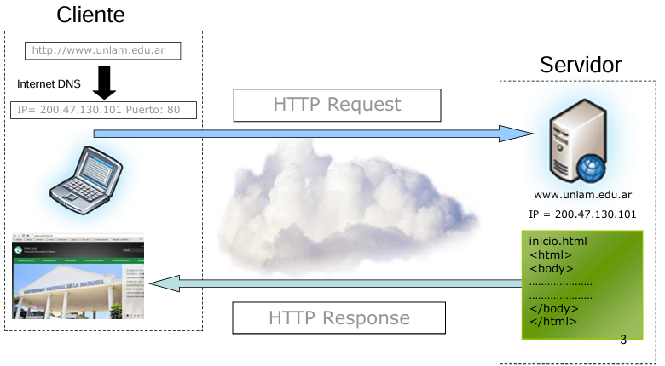

QueryString (GET)
- Envía datos en la URL
- Ideal para información no sensible como filtros o menos
- Usar Server.HtmlEncode / UrlEncode para evitar inyección de código

Request.Form (POST)
- Envia datos en el cuerpo del mensaje HTTP
- Mas seguro que GET (No visible en la URL)
Los datos se acceden mediante Request.Form[“Campo”]
- Se recomienda encriptar

Variables de Sesión
- Guardar datos de usuario actual mientras dure su sesión
- Se crean y destruyen automáticamente o por timeout
- Se inicializan en Global.asax y se acceden por Session[“Nombre”]
- Modos de almacenamiento:
  - InProc (por defecto, en memoria del servidor)
  - StateServer (servicio externo)
  - SqlServer (en base de datos SQL)
  - Custom (definido por el desarrollador)
  - Off (deshabilita sesión)

Variables de Aplicación
- Comparten todos los usuarios
- Persisten mientras la app este activa
- En el Global.asax con Aplication[“clave”]

ViewState
- Mantiene el estado de los controles entre PostBacks en una misma página
- Se guarda en un campo oculto dentro del formulario
- Aumenta el tamaño de la página, por lo que conviene usarlo solo para datos pequeños
- Puede deshabilitarse con EnableViewState="false"

Cookies
- Guardan información en el navegador del cliente (en disco)
- Sirven para mantener datos entre visitas (usuario, última conexión, idioma, etc.)
- Se crean con Response.Cookies["nombre"]["clave"] = valor;
- Límite: 4 KB por cookie, 20 por dominio
- Pueden ser eliminadas o deshabilitadas por el usuario
- Se recomienda no guardar información sensible

Entity Framework (EF)
EF es un ORM (Object Relational Mapper) que facilita la comunicación entre el modelo de objetos de la aplicación con una base de datos relacional
Entonces trabajar con entidades en lugar de tablas SQL. Mapeo entre BD y entidades, guarda en archivo .edmx
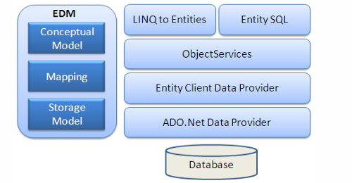
Prerequisitos
- .NET Framework 3.5 o superior
- Visual Studio 2008+
- SQL Server (Express o superior)
- Entity Framework 4.0+

Enfoques de desarrollo

Database First
- Se parte de una base de datos existente para generar el modelo
- Es el enfoque más usado en entornos empresariales

Model First
- Se diseña el modelo conceptual (EDM) y luego se genera la base de datos

Code First
- Se parte de clases (POCO) y EF genera la base de datos automáticamente
- Usa DbContext y DbSet

LINQ
Linq (Lenguage Integrated Query) permite realizar consultas en C# usando sintaxis similar a SQL
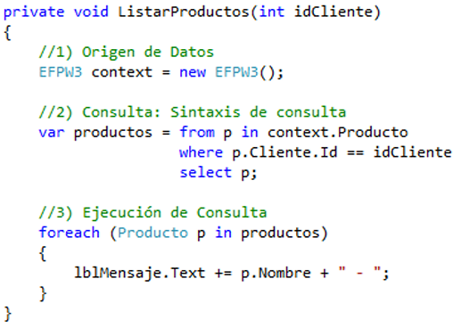

Carga de datos
- Lazy Loading (perezosa): carga los datos relacionados solo cuando se necesitan
- Eager Loading (temprana): carga los datos relacionados al ejecutar la consulta, usando Include()

Ciclo de vida de entidades
Las entidades tienen distintos estados (EntityState):
- Added: nueva entidad agregada
- Modified: fue modificada
- Deleted: marcada para eliminar
- Unchanged: sin cambios
- Detached: no pertenece al contexto
El DbContext realiza Change Tracking para detectar y persistir cambios
En Entity Framework (EF), el context (o DbContext) es el objeto principal que maneja la conexión con la base de datos y permite realizar todas las operaciones sobre ella
Funciones principales del context
- Conectarse a la base de datos (usando la cadena de conexión).
- Mapear las clases (entidades) de tu aplicación con las tablas de la base de datos.
- Controlar el ciclo de vida de las entidades, es decir, saber cuáles fueron agregadas, modificadas o eliminadas.
- Ejecutar consultas LINQ para leer datos.
- Guardar los cambios (a través de SaveChanges()).
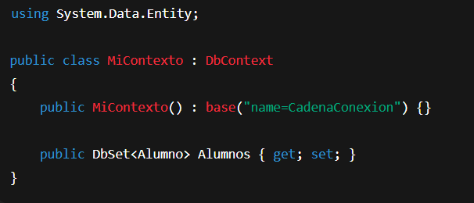
Podés pensarlo como un puente entre tu aplicación y la base de datos

CRUD
Luego de Crear, Modificar o Borrar, se debe hacer un guardado de los cambios asi se va a la BD
- Create: ctx.Entidad.Add(obj) → ctx.SaveChanges()
- Read: consultas con LINQ.
- Update: modificar propiedades → SaveChanges().
- Delete: ctx.Entidad.Remove(obj) → SaveChanges()
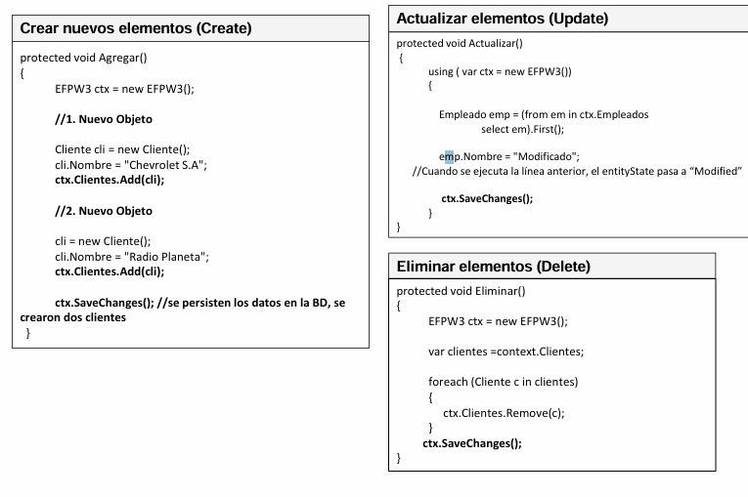
Las relaciones…
- 1:1 significa que tiene una propiedad de la otra
- 1:N significa que una entidad tiene una colección de la otra
- N:N significa colecciones entre ambas (Sin tablas explicitas en modelo)

SOLID
Los principios SOLID son para aumentar la cohesión (Haga pocas cosas bien)y disminuir acoplamiento (Que no dependan entre ellos)
- SRP – Principio de Responsabilidad Única
Cada clase debe tener una sola razón para cambiar
Evita mezclar responsabilidades en una misma clase
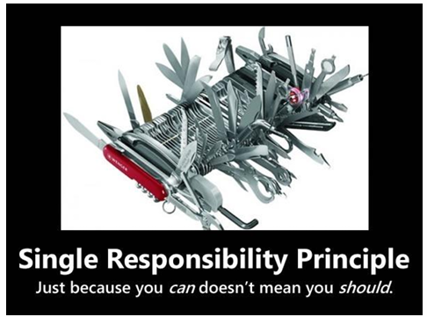
Una clase FacturaService solo debería encargarse de generar facturas, no también de enviarlas por correo
- OCP – Abierto/Cerrado
El código debe estar abierto a la extensión pero cerrado a la modificación
Los cambios deben hacerse agregando nuevo código, no alterando el existente
Si quiero agregar un nuevo tipo de pago, creo una nueva clase PagoConCriptomoneda sin modificar las clases de pago existentes
- LSP – Sustitución de Liskov
Las clases hijas deben poder reemplazar a sus clases base sin alterar el comportamiento del sistema.
Es la base del polimorfismo.
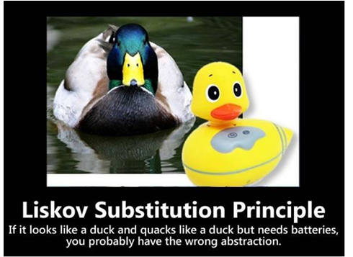
Si una clase Gato hereda de Animal, debería poder usarse en cualquier lugar donde se espera un Animal sin romper el programa
- ISP – Segregación de Interfaces
Las interfaces deben ser específicas y pequeñas
Los clientes no deben depender de métodos que no usan
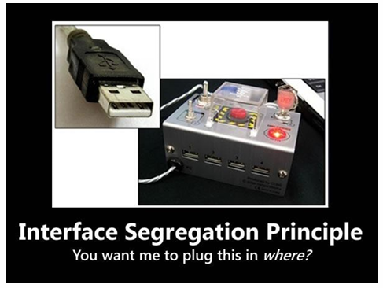
En lugar de tener una interfaz IVehiculo con muchos métodos, puedo dividirla en IAutodirigible y IAutoreparable, para que cada clase implemente solo lo que necesita
- DIP – Inversión de Dependencias
- Los módulos de alto nivel no deben depender de los de bajo nivel
- Ambos deben depender de abstracciones (interfaces o clases abstractas)
- Las capas del sistema se construyen sobre este principio
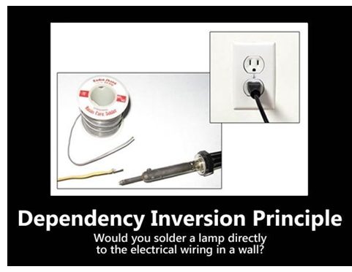
En vez de que PedidoService cree directamente un EmailService, debería depender de una interfaz INotificador, para poder cambiar fácilmente la forma de notificación

Otros principios de desarrollo
- DRY (Don’t Repeat Yourself): Evitar duplicar código
- KISS (Keep It Simple, Stupid!): Mantener el diseño simple y claro
- YAGNI (You Aren’t Gonna Need It): No implementar cosas que todavía no se necesitan

Cosas de Exámenes

Examen 1
1)Explique claramente la necesidad de considerar el conceptop PSTBACK en el evento Page_Load(). Muestre código o seudocódigo como se usa este concepto en dicho evento
Es un mecanismo de recarga de una página a partir de una ejecución del lado del cliente. Y es procesada otra vez pero con ligeros cambios
if(!IsPostBack) { [Se ejecuta la primera vez]}
2.Verdadero o Falso
- Las variables de sesión NO se deben usar porque afectan el rendimiento. Falso, no afecta significativamente al rendimiento si se usa controlado, son útiles para mantener información entre peticiones
- El orden del ciclo de vida de página ASP.NET es Page_Load, Page_Init, Page_Unload. Falso ( Init → Load → Unload)
- MSIL. significa “Microsoft Independent Loading”. Falso (Microsoft Intermediate Lenguage)
- Para una correcta utilización, los controles de validación de ASP.NET NO requieren código del lado del servidor. Es decir en el Codebehind. Falso, si hablamos de la correcta utilización, hay que validar por el lado del servidor para evitar inyecciones
3.Verdadero o Falso
- Los WebUserControls tienen extensión .ascx y se usan como diseño general. → Falso, el diseño general de la Web lo tiene la MasterPage
- LINQ es el ORM de Microsoft .NET. → Falso (es un lenguaje de consultas, el ORM es Entity Framework)
- En ASP.NET el codebehind es un elemento clave del WebForm. → Verdadero
- En una aplicación ASP.NET el framework .NET debe estar instalado en el Web Server. → Verdadero
4.Partiendo de un model.edmx correcto. EI cual tiene la entidad Alumno con dos propiedades. ID y Nombre:
Se requiere actualizar eI nombre de un Alumno existente cuyo Id es 10. EI nuevo nombre que recibirá ei alumno es " Alberto Ricardo". Se sabe que la base de datos es correcta. Se sabe que el campo Id es PK en base de datos. El código es el siguiente :
MiContexto contexto = new MiContexto();
Alumno alu;
alu = contexto.Alumnos.Where(a => a.Id == 10).FirstOrDefault();
alu = new Alumno(); Se crea un nuevo alumno en la misma instancia (Se pisa)
alu.Alumnos.Add(alu); Se usa ADD para agregar un nuevo registro en vez de modificar el que existia
alu.Nombre = "Alberto Ricardo";
contexto.SaveChanges();
Manera correcta
MiContexto contexto = new MiContexto();
Alumno alu;
alu = contexto.Alumnos.Where(a => a.Id == 10).FirstOrDefault();
if(alu != null)
{
alu.Nombre = "Alberto Ricardo";
contexto.SaveChanges();
}
5.Ejemplifique dos formas de castear y convertir string en un entero en C#
int num1 = int.Parse("123");
int num2 = Convert.ToInt32("123");
6.Explica y ejemplificar SOLID
S Single Responsability: Una clase debe tener una sola responsabilidad y razón para cambiar
MAL: Una clase Usuario que guarda datos y también envía mails.
BIEN: Separar en Usuario y EmailService.
O Open/Close : Abierto a extensión, cerrado a modificar
Ej: Crear nuevas funciones en lugar de modificar las originales
L Una subclase puede reemplazar a su padre sin alterar comportamientos (Hacer bien la herencia)
Ej: Ave tiene el metodo Volar, una clase Pingüino no deberia heredarla, porq no vuela
I Interface Segregation: Interfaces pequeñas y especificas
D Dependency Inversion: Las clases deben depender de lo abstracto, no de algo concreto

Otro examen Alerta: ¡¡Es de una materia similar!!
1)Un artículo en internet afirma que usar un ORM podría perjudicar la performance de una aplicación por lo tanto NO recomienda su uso. Ud. está de acuerdo? ¿Tiene algo de verdad la afirmación? Justifique en todos los casos.
Depende del tipo del proyecto, ya que la ORM tiene beneficios como la velocidad, más legible e incluso puede solucionar la repetición de código y es más fácil aprender ORM que SQL (curva de aprendizaje). ORM es una buena elección para ciertos proyectos, pero si en cambio el proyecto es complejo y con mucho volumen con ORM se perdería rendimiento, ahí sería aconsejable usar SQL bruto
2) Explique y ejemplifique los pasos de una consulta en LINQ.
Los pasos para seguir en LINQ son 3, el origen del dato, la creación de la consulta y la ejecución de la misma
Un Ej Básico seria:
EF ctx = new EF(); //Origen
var objetos = ctx.Objeto.Find(numero); //Consulta
Foreach(unObjeto in objetos) //Ejecucion
{
Return objetos.valor;
}
3) Verdadero o falso EF. Justifique en los casos que sea falso:
- Luego de recuperar un objeto del contexto de Ef, el mismo tiene estado Added, ya que está vinculado al contexts .
Falso, una vez recuperado tiene como estado Unchange
- FirstOrDefault permite ejecutar la consulta contra la base de datos y no se puede usar cuando se utilizan expresiones lambdas.
Falso, se puede utilizar con expresiones lambdas
- En pocas palabras se puede decir que LINQ To entitles es el ORM de Microsoft.
Falso, LINQ solo es un lenguaje integrado para consultas en C#
- Una relación muchos a muchos se representan mediante una clase intermedia a las otras dos clases.
Falso, En POO no es necesario eso, con una colección en cada clase basta
4) Verdadero o falso Web Services. Justifique en los casos que sea falso:
- ASPNET MVC Web api es un marco que facilita la creación de servicios HTTP orientado a navegadores (browsers)
Falso, no solo a navegadores, sino que para una amplia variedad de clientes
- REST esta basado en distintos protocolos, siendo los principales UDDI y WSDL
Falso, es el protocolo HTTP
- Un cliente que invoca a un servicio ASPNET MVC Web api debe usar serialización XML
Falso, por default el formato es JSON
- ASPNET MVC Web Api NO mantiene el estado entre llamadas cliente y el servido.
El estilo de arquitectura REST no mantiene estados
5) Asumiendo que existe una variable Contexto EF llamada "context" Y que una entidad Cuente correctamente creada con EF. se quiere Modificar la razón social de un cuente existente (cuyo id es recibido por parámetro). código, sin lograr et resultado esperado:
public ActionResult ModificarRazonSocialCliente(int id)
{
Cliente cliente = new Cliente();
cliente.Id = id;
cliente.RazonSocial = "Cliente Modificado";
context.SaveChanges();
return RedirectToAction(nameof(Index));
}
a) Que está sucediendo?
El código crea un nuevo objeto Cliente, le asigna el id recibido y modifica su propiedad RazonSocial,
pero no lo obtiene del contexto, por lo tanto no está vinculado a la base de datos.
Cuando se ejecuta SaveChanges(), no se actualiza ningún registro existente, ya que EF no detecta cambios.
b) Como se corrige?
public ActionResult ModificarRazonSocialCliente(int id)
{
var cliente = context.Clientes.Find(id);
if (cliente != null)
{
cliente.RazonSocial = "Cliente Modificado";
context.SaveChanges();
}
return RedirectToAction(nameof(Index));
}
6) LINQ
int[] fibo = new int[] { 1, 2, 3, 5, 8, 13, 21, 34, 55 };
var fibo300 = fibo.Where(n => n >= 8);
fibo[0] = 100;
string salida = "";
foreach (int num in fibo300)
{
salida += $"{num} -";
}
return salida;
a) Identifique las partes o pasos de una consulta en LINQ
- Origen de datos: fibo
- Consulta: Where(n => n >= 8)
- Ejecución diferida: foreach (recién aquí se evalúa la consulta)

b) Indique cual es la salida del método y justifique en relación a la Línea 3.
Aunque se modifica fibo[0] = 100, no afecta el resultado, porque esa posición no cumple la condición n >= 8.
La consulta fibo.Where(n => n >= 8) selecciona los elementos 8, 13, 21, 34, 55.
7) V o F
a) Luego de recuperar un objeto del contexto de EF, el mismo tiene estado “recovered”, ya que está vinculado al contexto
Falso. Los estados de EF son Added, Modified, Deleted, Unchanged o Detached. No existe “recovered”.
b) Una de las limitaciones de EF Core 5 es que NO se pueden agregar validaciones DataAnnotations a las entidades.
Falso. EF Core sí soporta DataAnnotations, incluso es una forma habitual de definir restricciones y validaciones.
c) En EF Core 5 el mecanismo mandatorio/obligatorio es el enfoque DatabaseFirst.
Falso. EF Core permite Database First y Code First. Ninguno es obligatorio.
d) LazyLoading es el patrón o mecanismo que permite postergar la inicialización de objetos relacionados hasta el momento en que son utilizados y es un mecanismo activo por defecto en .NET 5 / EF Core 5.
Falso, no esta activo por defecto, se congura

